 | 车辆传感器控制之温湿度数据采集
 | 文档版本 | 01
 | 发布日期 | 2024-11-06

 | 华为云计算技术有限公司 |  | 

版权所有 © 华为云计算技术有限公司。 保留一切权利。
非经本公司书面许可，任何单位和个人不得擅自摘抄、复制本文档内容的部分或全部，并不得以任何形式传播。

商标声明
 和其他华为商标均为华为技术有限公司的商标。
本文档提及的其他所有商标或注册商标，由各自的所有人拥有。

注意
您购买的产品、服务或特性等应受华为云计算技术有限公司商业合同和条款的约束，本文档中描述的全部或部分产品、服务或特性可能不在您的购买或使用范围之内。除非合同另有约定，华为云计算技术有限公司对本文档内容不做任何明示或暗示的声明或保证。
由于产品版本升级或其他原因，本文档内容会不定期进行更新。除非另有约定，本文档仅作为使用指导，本文
档中的所有陈述、信息和建议不构成任何明示或暗示的担保。

目录
目录 2
2 车辆传感器控制之温湿度数据采集 3
1.1 实验介绍 3
1.1.1 实验背景 3
1.1.2 实验原理 3
1.1.3 实验目的 6
1.1.4 实验环境 6
1.1.5 实验流程 6
1.2 实验任务 6
1.2.1 任务一 查看原理图和库函数 6
1.2.2 任务二 编写温湿度传感器驱动 8
1.2.3 任务三 编写测试程序 20
1.3 实验结果 21
1.4 实验资源释放 22
1.5 实验小结 22
1.6 思考题 22

2 车辆传感器控制之温湿度数据采集

实验介绍

实验背景
本实验的目的是通过使用搭建好的 AT32 开发板，结合 OpenHarmony 4.1 Release 的南向系统开发环境，学习并掌握 I2C 通信的基本原理，同时编写一个温湿度传感器的驱动代码。I2C（Inter-Integrated Circuit）是一种常用于微控制器和外部设备之间的通信协议，具有成本低、结构简单、适用于短距离传输等优点，广泛应用于各种嵌入式系统。本实验不仅能加深对 I2C 通信协议的理解，还能帮助学生掌握嵌入式系统中外设驱动的基本开发技巧。

实验原理
- I2C通信规则
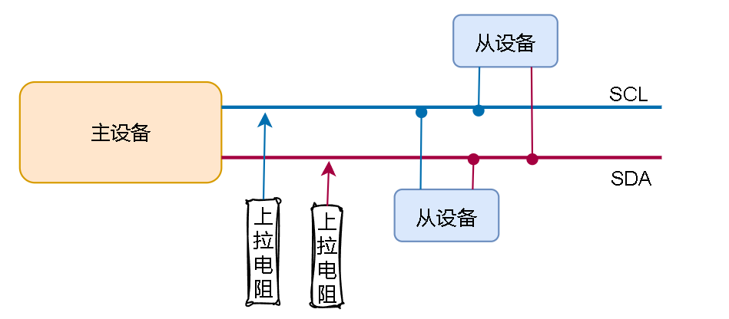
I2C总线包括两根信号线：SDA（串行数据线）和SCL（串行时钟线）。这两根信号线共用一个总线，因此在总线上可以连接多个设备。在I2C总线上，每个设备都有一个唯一的地址，用于标识设备。
SCL线是时钟线，用于控制数据传输的速度和时序；SDA线是数据线，用于传输实际的数据。
- I2C写操作流程：
- 开始。
- 发送设备地址，等待从设备响应。
- 发送寄存器地址，等待从设备响应。
- 发送一个字节，等待从设备响应。这个操作是循环执行，直到没有数据。
- 停止。
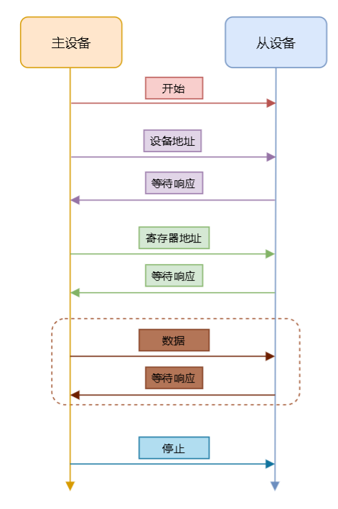
- I2C读操作流程：
- 开始。
- 发送设备地址（写地址），等待从设备响应
- 发送寄存器地址，等待从设备响应。
- 开始
- 发送设备地址（读地址），等待从设备响应
- 接收一个字节，发送响应给从设备。这个操作是循环执行，直到没有数据。当是最后一个数据时，发送空响应。
- 停止。
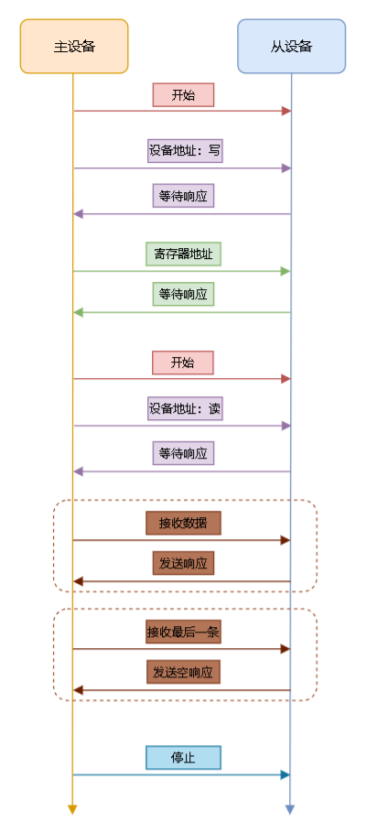

实验目的
- 掌握OpenHarmony南向的开流程。
- 掌握I2C通信的原理。
- 编写温湿度传感器的驱动。
- 通过I2C读取传感器的数据。

实验环境
- 代码开发工具：VsCode
- 开源鸿蒙版本：OpenHarmony4.1
- 操作系统版本：Windows 11

实验流程
- 编写传感器驱动代码。
- 编写案例进行传感器数据读取。
- 通过build.sh方式编译固件。
- 使用烧录软件进行固件的烧录。

实验任务

任务一 查看原理图和库函数
- 查阅AT32主板的原理图，找到温湿度传感器AHT20的引脚，原理图如下，详情请看项目附件中的原理图。
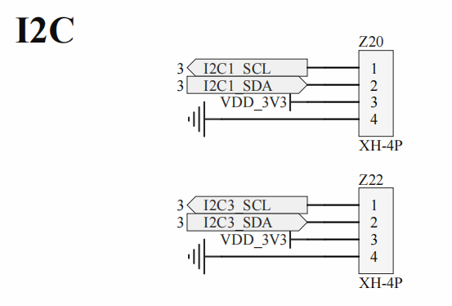
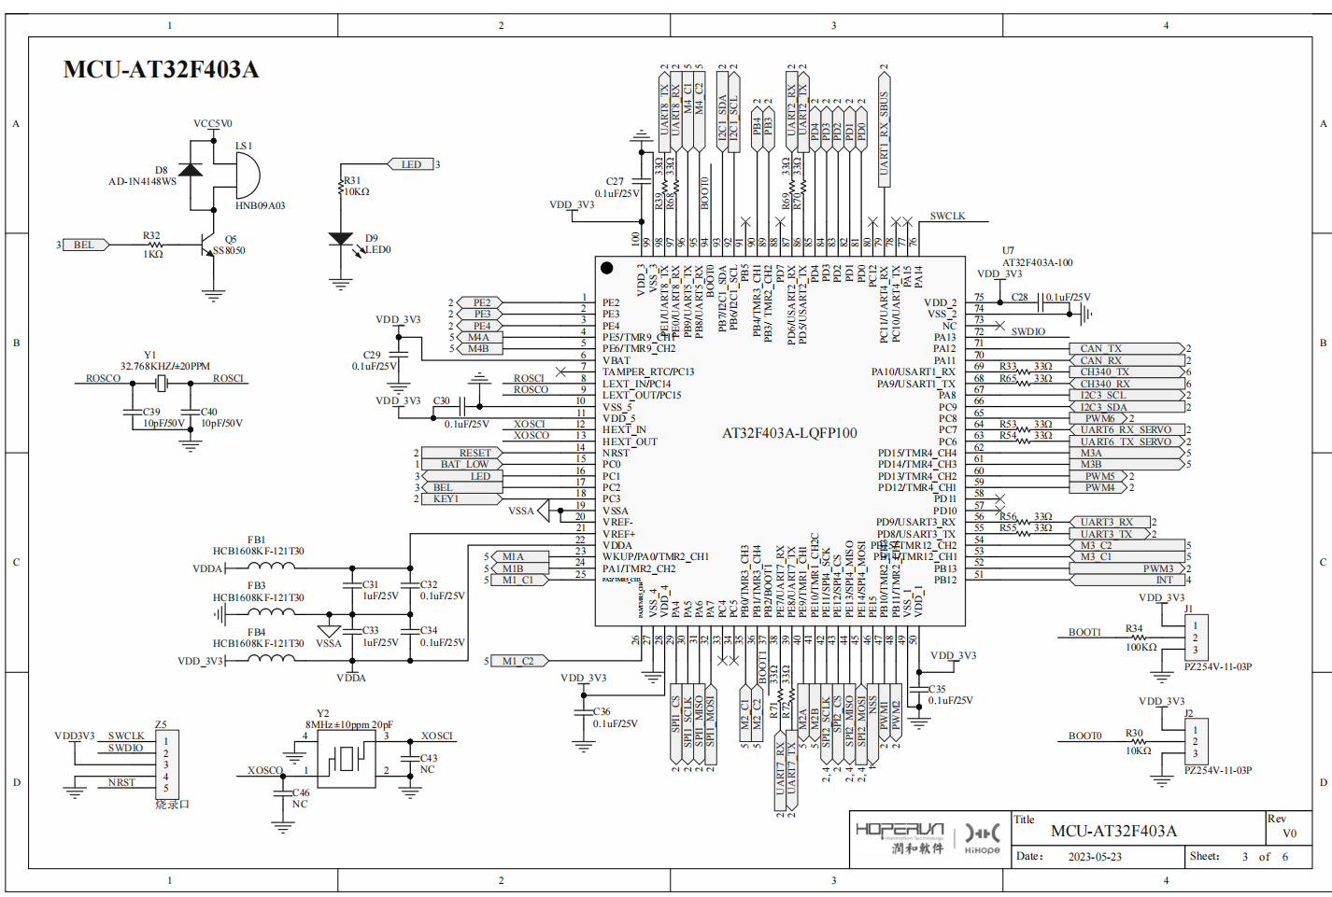
- 查看数据手册at32f403a的数据手册中I2C通信流程(文件位于：/附件/at32资料/RM_AT32F403_CH_V2.04_用户手册.pdf)。
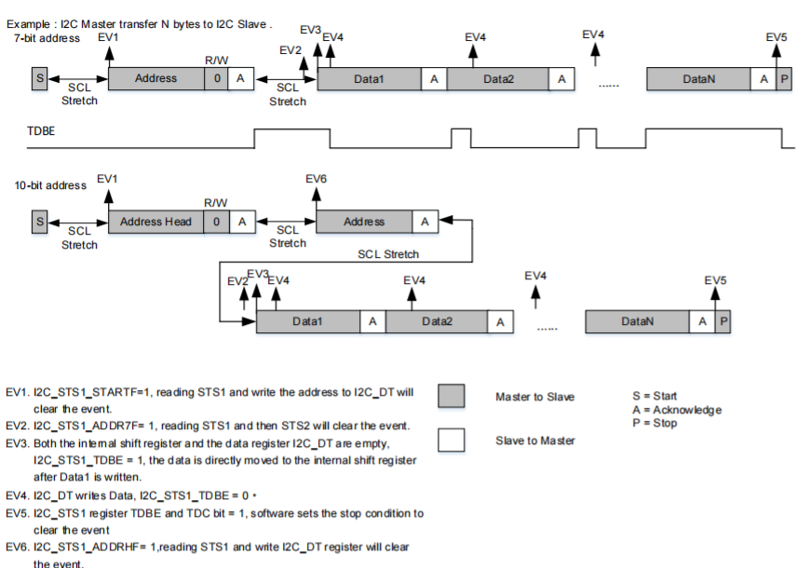

任务二 编写温湿度传感器驱动
- 在vendor/hihope/HIHOPE-HH-SLHSP104/demo/tem_hum文件夹中导入附件里的i2c驱动代码文件:i2c_application.c和i2c_application.h文件。
- 在vendor/hihope/HIHOPE-HH-SLHSP104/demo/tem_hum文件夹中创建tem_hum.h文件，编写代码如下：
#ifndef __TEM_HUM_H__ // 判断是否已经定义过 __TEM_HUM_H__，避免重复包含
#define __TEM_HUM_H__ // 定义 __TEM_HUM_H__，标志该文件已被包含

#include "cmsis_os2.h" // 引入 CMSIS RTOS2 相关头文件，用于 RTOS 操作系统功能
#include "ohos_init.h" // 引入 OpenHarmony 初始化相关的头文件
#include "at32f403a_407_gpio.h" // 引入 AT32 微控制器的 GPIO（通用输入输出）控制相关头文件
#include "at32f403a_407_crm.h" // 引入 AT32 微控制器的 CRM（时钟与复位管理）相关头文件
#include "at32f403a_407_i2c.h" // 引入 AT32 微控制器的 I2C 总线控制相关头文件
#include "i2c_application.h" // 引入自定义的 I2C 应用层代码头文件，用于 I2C 总线通信

// 定义 AHT20 温湿度传感器的 I2C 配置和地址
// 定义使用的 I2C 总线索引，此处使用 I2C 总线 2
#define AHT20_I2C_IDX (2)
// 定义 AHT20 温湿度传感器的设备地址，7位设备地址为 0x38
#define AHT20_DEVICE_ADDR (0x38)
// 定义 AHT20 传感器的读地址，I2C 地址左移一位并加上读操作标志 1
#define AHT20_READ_ADDR ((0x38<<1)|0x1)
/ 定义 AHT20 传感器的写地址，I2C 地址左移一位并加上写操作标志 0
#define AHT20_WRITE_ADDR ((0x38<<1)|0x0) /

// 声明 I2C 句柄，用于与 I2C 总线进行交互
extern i2c_handle_type hi2cx;

// 函数声明：初始化温湿度传感器
void tem_hum_init(void);

// 函数声明：获取温湿度数据，并返回温度和湿度值
// 参数 temp: 用于接收温度数据（单位：°C）
// 参数 humi: 用于接收湿度数据（单位：%）
float tem_hum_get_data(float *temp, float *humi);

#endif // 结束条件编译
- 在vendor/hihope/HIHOPE-HH-SLHSP104/demo/tem_hum文件夹中创建tem_hum.c文件来实现头文件中的函数，编写代码如下：
#include "tem_hum.h"

#define AHT20_STARTUP_TIME (20 * 1000) // 上电启动时间
#define AHT20_CALIBRATION_TIME (40 * 1000) // 初始化（校准）时间
#define AHT20_MEASURE_TIME (75 * 1000) // 测量时间

#define AHT20_CMD_CALIBRATION 0xBE // 初始化（校准）命令
#define AHT20_CMD_CALIBRATION_ARG0 0x08
#define AHT20_CMD_CALIBRATION_ARG1 0x00

int state = 0;
void i2c_lowlevel_init(i2c_handle_type *hi2c)
{
gpio_init_type gpio_config;
switch (state)
{
case 0:
printf("i2c_lowlevel_init: I2Cx_PORT[I2C-1] \n");

/* i2c periph clock enable */
crm_periph_clock_enable(CRM_IOMUX_PERIPH_CLOCK, TRUE);
crm_periph_clock_enable(CRM_I2C1_PERIPH_CLOCK, TRUE);
crm_periph_clock_enable(CRM_GPIOB_PERIPH_CLOCK, TRUE);

/* gpio configuration */
gpio_config.gpio_out_type = GPIO_OUTPUT_OPEN_DRAIN;
gpio_config.gpio_pull = GPIO_PULL_UP;
gpio_config.gpio_mode = GPIO_MODE_MUX;
gpio_config.gpio_drive_strength = GPIO_DRIVE_STRENGTH_MODERATE;

gpio_config.gpio_pins = GPIO_PINS_6 | GPIO_PINS_7;
gpio_init(GPIOB, &gpio_config);

i2c_init(hi2c->i2cx, I2C_FSMODE_DUTY_2_1, 100000);
i2c_own_address1_set(hi2c->i2cx, I2C_ADDRESS_MODE_7BIT, 0x00);
// i2c_ack_enable(I2C1, TRUE);
break;
case 1:
printf("i2c_lowlevel_init: I2Cx_PORT[I2C-3] \n");
/* i2c periph clock enable */
crm_periph_clock_enable(CRM_IOMUX_PERIPH_CLOCK, TRUE);
crm_periph_clock_enable(CRM_I2C3_PERIPH_CLOCK, TRUE);
crm_periph_clock_enable(CRM_GPIOA_PERIPH_CLOCK, TRUE);
crm_periph_clock_enable(CRM_GPIOC_PERIPH_CLOCK, TRUE);

/* gpio configuration */
gpio_config.gpio_out_type = GPIO_OUTPUT_OPEN_DRAIN;
gpio_config.gpio_pull = GPIO_PULL_UP;
gpio_config.gpio_mode = GPIO_MODE_MUX;
gpio_config.gpio_drive_strength = GPIO_DRIVE_STRENGTH_MODERATE;

/* configure i2c pins: scl */
gpio_config.gpio_pins = GPIO_PINS_8;
gpio_init(GPIOA, &gpio_config);

/* configure i2c pins: sda */
gpio_config.gpio_pins = GPIO_PINS_9;
gpio_init(GPIOC, &gpio_config);

i2c_init(hi2c->i2cx, I2C_FSMODE_DUTY_2_1, 100000);
i2c_own_address1_set(hi2c->i2cx, I2C_ADDRESS_MODE_7BIT, 0x10);
// i2c_ack_enable(I2C3, TRUE);
break;

default:
break;
}
}
void tem_hum_init()
{
state = 0;
hi2cx.i2cx = I2C1;
i2c_config(&hi2cx);
}

/**
* 传感器在采集时需要时间,主机发出测量指令（0xAC）后，延时75毫秒以上再读取转换后的数据并判断返回的状态位是否正常。
* 若状态比特位[Bit7]为0代表数据可正常读取，为1时传感器为忙状态，主机需要等待数据处理完成。
**/
#define AHT20_CMD_TRIGGER 0xAC // 触发测量命令
#define AHT20_CMD_TRIGGER_ARG0 0x33
#define AHT20_CMD_TRIGGER_ARG1 0x00

// 用于在无需关闭和再次打开电源的情况下，重新启动传感器系统，软复位所需时间不超过20 毫秒
#define AHT20_CMD_RESET 0xBA // 软复位命令
#define AHT20_CMD_STATUS 0x71 // 获取状态命令

/**
* STATUS 命令回复：
* 1. 初始化后触发测量之前，STATUS 只回复 1B 状态值；
* 2. 触发测量之后，STATUS 回复6B： 1B 状态值 + 2B 湿度 + 4b湿度 + 4b温度 + 2B 温度
* RH = Srh / 2^20 * 100%
* T = St / 2^20 * 200 - 50
**/
#define AHT20_STATUS_BUSY_SHIFT 7 // bit[7] Busy indication
#define AHT20_STATUS_BUSY_MASK (0x1 << AHT20_STATUS_BUSY_SHIFT)

i2c_handle_type hi2cx;
uint32_t AHT20_Read(uint8_t *buffer, uint32_t buffLen)
{
i2c_status_type i2c_status = I2C_ERR_INTERRUPT;
/* start the request reception process */
if ((i2c_status = i2c_master_receive(&hi2cx, AHT20_WRITE_ADDR, buffer, buffLen, 0xFFFF)) != I2C_OK)
{
printf("AHT20_Read: NG\n");
}
return i2c_status;
}

uint32_t AHT20_Write(uint8_t *buffer, uint32_t buffLen)
{
i2c_status_type i2c_status = I2C_ERR_INTERRUPT;
/* start the request reception process */
if ((i2c_status = i2c_master_transmit(&hi2cx, AHT20_WRITE_ADDR, buffer, buffLen, 0xFFFF)) != I2C_OK)
{
printf("AHT20_Write: NG\n");
}
return i2c_status;
}
//-----------------------------------------------------------
// #define AHT20_STATUS_BUSY(status) (((status) & AHT20_STATUS_BUSY_MASK) >> AHT20_STATUS_BUSY_SHIFT)
uint8_t aht20_status_busy(uint8_t status)
{
return (((status)&AHT20_STATUS_BUSY_MASK) >> AHT20_STATUS_BUSY_SHIFT);
}

#define AHT20_STATUS_MODE_SHIFT 5 // bit[6:5] Mode Status
#define AHT20_STATUS_MODE_MASK (0x3 << AHT20_STATUS_MODE_SHIFT)
// #define AHT20_STATUS_MODE(status) (((status) & AHT20_STATUS_MODE_MASK) >> AHT20_STATUS_MODE_SHIFT)
uint8_t aht20_status_mode(uint8_t status)
{
return (((status)&AHT20_STATUS_MODE_MASK) >> AHT20_STATUS_MODE_SHIFT);
}
// bit[4] Reserved
#define AHT20_STATUS_CALI_SHIFT 3 // bit[3] CAL Enable
#define AHT20_STATUS_CALI_MASK (0x1 << AHT20_STATUS_CALI_SHIFT)
// bit[2:0] Reserved
// #define AHT20_STATUS_CALI(status) (((status) & AHT20_STATUS_CALI_MASK) >> AHT20_STATUS_CALI_SHIFT)
uint8_t aht20_status_cali(uint8_t status)
{
return (((status)&AHT20_STATUS_CALI_MASK) >> AHT20_STATUS_CALI_SHIFT);
}

#define AHT20_STATUS_RESPONSE_MAX (6)
#define AHT20_RESOLUTION (1 << 20) // 2^20
#define AHT20_MAX_RETRY (10)

// 发送获取状态命令
static uint32_t AHT20_StatusCommand(void)
{
uint8_t statusCmd[] = {AHT20_CMD_STATUS};
// printf("AHT20_StatusCommand: send [0x%X]\n", statusCmd[0]);
return AHT20_Write(statusCmd, sizeof(statusCmd));
}

// 发送软复位命令
static uint32_t AHT20_ResetCommand(void)
{
uint8_t resetCmd[] = {AHT20_CMD_RESET};
return AHT20_Write(resetCmd, sizeof(resetCmd));
}

// 发送初始化校准命令
static uint32_t AHT20_CalibrateCommand(void)
{
uint8_t clibrateCmd[] = {AHT20_CMD_CALIBRATION, AHT20_CMD_CALIBRATION_ARG0, AHT20_CMD_CALIBRATION_ARG1};
return AHT20_Write(clibrateCmd, sizeof(clibrateCmd));
}

// 读取温湿度值之前， 首先要看状态字的校准使能位Bit[3]是否为 1(通过发送0x71可以获取一个字节的状态字)，
// 如果不为1，要发送0xBE命令(初始化)，此命令参数有两个字节， 第一个字节为0x08，第二个字节为0x00。
uint32_t AHT20_Calibrate(void)
{
uint32_t ret = 0;
uint8_t buffer[AHT20_STATUS_RESPONSE_MAX]; // 6
memset_s(&buffer, sizeof(buffer), 0x0, sizeof(buffer));

ret = AHT20_StatusCommand();
if (ret != 0)
{
return ret;
}

ret = AHT20_Read(buffer, sizeof(buffer));
if (ret != 0)
{
return ret;
}

if (aht20_status_busy(buffer[0]) || !aht20_status_cali(buffer[0]))
{
ret = AHT20_ResetCommand();
if (ret != 0)
{
return ret;
}
usleep(AHT20_STARTUP_TIME);
ret = AHT20_CalibrateCommand();
usleep(AHT20_CALIBRATION_TIME);
return ret;
}

return 0;
}

// 发送 触发测量 命令，开始测量
uint32_t AHT20_StartMeasure(void)
{
uint8_t triggerCmd[] = {AHT20_CMD_TRIGGER, AHT20_CMD_TRIGGER_ARG0, AHT20_CMD_TRIGGER_ARG1};
return AHT20_Write(triggerCmd, sizeof(triggerCmd));
}

float tem_hum_get_data(float *temp, float *humi)
{
AHT20_Calibrate();
AHT20_StartMeasure();
uint32_t humiRaw = 0;
uint32_t tempRaw = 0;
uint32_t ret = 0, i = 0;
if (temp == NULL || humi == NULL)
{
return -1;
}

uint8_t buffer[AHT20_STATUS_RESPONSE_MAX]; // 6
memset_s(&buffer, sizeof(buffer), 0x0, sizeof(buffer));
ret = AHT20_Read(buffer, sizeof(buffer)); // recv status command result
if (ret != 0)
{
return ret;
}

for (i = 0; aht20_status_busy(buffer[0]) && i < AHT20_MAX_RETRY; i++)
{
// printf("AHT20 device busy, retry %d/%d!\r\n", i, AHT20_MAX_RETRY);
usleep(AHT20_MEASURE_TIME);
ret = AHT20_Read(buffer, sizeof(buffer)); // recv status command result
if (ret != 0)
{
return ret;
}
}
if (i >= AHT20_MAX_RETRY)
{
printf("AHT20 device always busy!\r\n");
return 0;
}
// printf("AHT20_GetMeasureResult: AHT20_Read[0x%02X][0x%02X][0x%02X][0x%02X][0x%02X][0x%02X]\n",
// buffer[0],buffer[1],buffer[2],buffer[3],buffer[4],buffer[5]);

humiRaw = (buffer[1] << 12) | (buffer[2] << 4) | (buffer[3] >> 4);
tempRaw = ((buffer[3] & 0x0F) << 16) | (buffer[4] << 8) | (buffer[5]);

*humi = humiRaw / (float)AHT20_RESOLUTION * 100;
*temp = tempRaw / (float)AHT20_RESOLUTION * 200 - 50;

// printf("AHT20_GetMeasureResult: humi[0x%05X][%d]->[%f], temp[0x%05X][%d]->[%f]\n",
// humiRaw, humiRaw, *humi, tempRaw, tempRaw, *temp);
return 0;
}

任务三 编写测试程序
- 在vendor/hihope/HIHOPE-HH-SLHSP104/demo/tem_hum文件夹中创建main.c文件，新建一个线程用来打印传感器的数据；编写代码如下：
// 获取温湿度的值
static void *TEM_HUM_TASK(void)
{

float tem_value = 0;
float hum_value = 0;
uint32_t ret = 0;
while (1)
{
ret = tem_hum_get_data(&tem_value, &hum_value);
if (ret != 0)
{
printf("TEM_HUM_TASK ERROR\n");
}
else
{
printf("tem:%.2f hum:%.2f\n", tem_value, hum_value);
}
osDelay(200);
}
}
- 在main.c编写程序入口函数MAIN_Entry(void)，并创建获取温湿度的线程TEM_HUM_TASK，代码如下：
static void MAIN_Entry(void)
{
/********sensor init*******/
// // Tem&Hum
tem_hum_init();

osThreadAttr_t attr;
attr.name = "TEM_HUM_TASK";
attr.attr_bits = 0U;
attr.cb_mem = NULL;
attr.cb_size = 0U;
attr.stack_mem = NULL;
attr.stack_size = 1024 * 5;
attr.priority = osPriorityNormal;

if (osThreadNew((osThreadFunc_t)TEM_HUM_TASK, NULL, &attr) == NULL)
{
printf("[MAIN_Entry] create TEM_HUM_TASK NG\n");
}
else
{
printf("[MAIN_Entry] create TEM_HUM_TASK OK\n");
}
}
APP_FEATURE_INIT(MAIN_Entry);

实验结果
烧录程序并通过串口助手查看温湿度传感器数据日志。
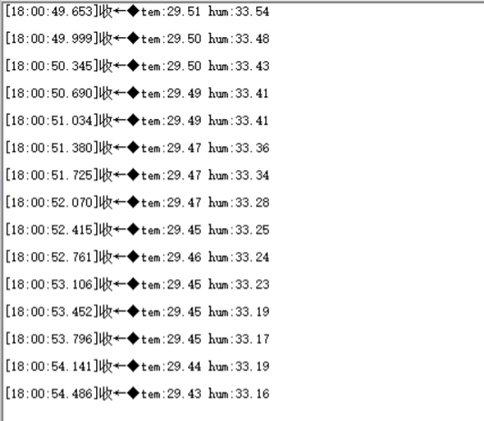

实验资源释放
不涉及云资源释放。

实验小结
通过本次实验操作，熟练掌握了I2C通信原理，并通过代码的编写实现温湿度传感器的数据获取。

思考题
请使用软实现编写I2C驱动代码来获取温湿度传感器的数据。

